Aboutyun日志分析系统web数据展现使用说明

一：需要的软件环境
- jdk 1.6(必须有，可更高版本)
- Eclipse(必须有)
- Hadoop 2.2
- Hbase 0.96
- Tomcat 6(必须有，可更高版本)
- Mysql 5.5(必须有，可更高版本)

二：本web应用所使用技术
springMVC+ibatis+hbase

三：部署

1：上csdn下载about云分析discuz论坛apache日志hadoop大数据项目。我下载的目录 (E:\hadoop_git\aboutyunhadoop)
2：打开eclipse，File-->Import-->Existing Progects into Workspace ,选择 E:\hadoop_git\aboutyunhadoop\aboutyun_log_analysis\02.code下的about-yun项目，点finish

3：解压E:\hadoop_git\aboutyunhadoop\aboutyun_log_analysis\03.software下lib.rar，然后拷贝到E:\hadoop_git\aboutyunhadoop\aboutyun_log_analysis\02.code\about-yun\WebRoot\WEB-INF目录下，结构为：
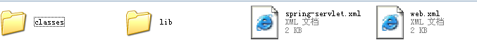
在eclipse中刷新项目，并重新构建项目

4：:打开eclipse中建表.txt文件，如下：
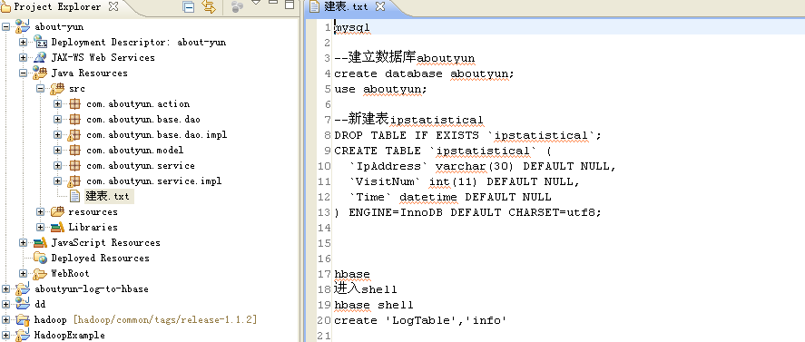

分别在mysql和hbase中建表

5：修改连接mysql的数据源配置。打开文件application-context-ds.xml，如图：
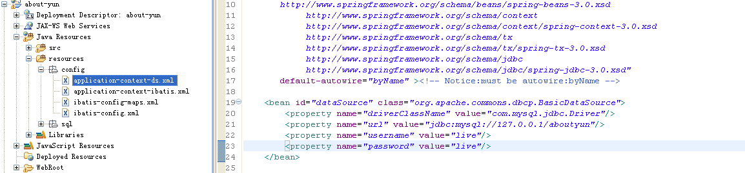

<bean id="dataSource" class="org.apache.commons.dbcp.BasicDataSource">
<property name="driverClassName" value="com.mysql.jdbc.Driver"/>
<property name="url" value="jdbc:mysql://127.0.0.1/aboutyun"/>
<property name="username" value="live"/>
<property name="password" value="live"/>
</bean>

Url:127.0.0.1 ,改为你mysql所在ip地址，aboutyun 数据库名字
Usernmae：连接mysql用户名
Password:连接mysql密码

6：修改tomcat conf下server.xml文件，在<Host></Host>中加入
<Context path="/about-yun" reloadable="true" docBase="E:\hadoop_git\aboutyunhadoop\aboutyun_log_analysis\02.code\about-yun\WebContent" workDir="E:\hadoop_git\aboutyunhadoop\aboutyun_log_analysis\02.code\about-yun\WebContent\work"/>
7：启动tomcat tomcat_home\bin\startup.bat

8：在浏览器中输入 http://localhost:8080/about-yun/

以上：E:\hadoop_git\aboutyunhadoop为我下载后目录，你们如有变化，根据自己路径配置。

另：如果想在web中连接hbase，分为下面几步：

1：启动hadoop，hbase

2：如果你的hadoop版本不是2.2，hbase版本不是0.96,需要替换lib包（以后整理）

3：修改HbaseDaoImpl文件，如图：
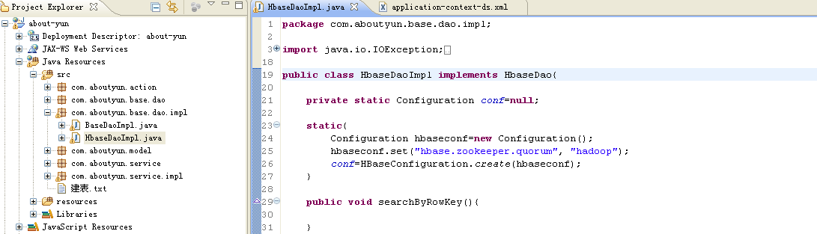

hbaseconf.set("hbase.zookeeper.quorum", "hadoop");此设置代表你hbase中zookeeper的位置。Hadoop为我虚拟机的名字。需要修改成你们zookeeper的机器名

4：运行HbaseDaoImpl.java。以 java application方式，可以在hbase的LogTable表中插入数据和做查询。

5：访问http://localhost:8080/about-yun/中的显示日志，可查出hbase中数据。

